De kernen van een radioactief element vervallen naar een ander element met een snelheid die afhangt van het aantal kernen van het eerste element.
Beschouw een radioactief element X dat vervalt naar een radioactief element Y, wat verder vervalt naar een stabiel (niet
radioactief) element Z. Als je start met een monster van uitsluitend element X, hoe zou dan een grafiek die het aantal kernen N(Y) van element Y weergeeft als functie van tijd t eruit kunnen zien over een langere tijdschaal?
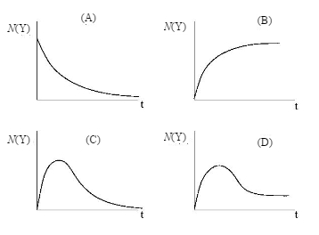

Antwoord: C

Omdat de X- en Y-kernen instabiel zijn zal voor t →∞ N(X) en N(Y) naar 0 gaan. Dus antwoord (B) en (D) vallen af.

Op t=o beginnen de eerste X-kernen te vervallen dus zijn er nog geen Y-kernen, dus antwoord (A) valt af.

Over grafiek C:
Vóór de top van de grafiek vervallen er meer X-kernen per sec dan Y-kernen (dus aantal Y-kernen neemt toe)
Ná de top vervallen er minder X-kernen per sec dan Y-kernen (dus aantal Y-kernen neemt af)
De top van grafiek is een evenwichtsmoment: het aantal X dat per sec vervalt (en dus het aantal Y dat per seconde erbij komt) is gelijk aan het aantal Y-kernen dat vervalt (zodat het totale aantal Y-kernen niet toe of afneemt)

